环境部：环境监测商机无限 企业机构“请珍惜机遇”
来源： 第一财经
11月30日召开的“2019中国环境上市公司峰会”上，生态环境部监测司副司长蒋火华表示：未来，环境监测的商机无限，各环境监测仪器企业及机会“请珍惜机遇”。



蒋火华同时透露，生态环境部正配合司法部抓紧研究制定生态环境监测条例，以强化各类监测机构的义务和责任，为打好污染防治攻坚战和生态环境质量的改善提供坚实的法律保证。
日前公布的《中共中央关于坚持和完善中国特色社会主义制度推进国家治理体系和治理能力现代化若干重大问题的决定》明确，“加快建立自然资源统一调查、评价、监测制度，健全自然资源监管体制”“健全生态环境监测和评价制度”。
蒋火华介绍，截至目前，全国范围内从事环境监测的各类机构总数有3000多家，从业人员超过20万人。社会生态环境监测机构已成为监测行业和领域不可或缺的重要力量，为生态环境质量改善提供了巨大支持。
长期以来，我国实行的是由政府有关部门所属环境监测机构为主开展监测活动的单一管理体制。但随着排污门槛的逐步提高，环境监测服务需求与日俱增，政府监测机构显得有些分身乏术。
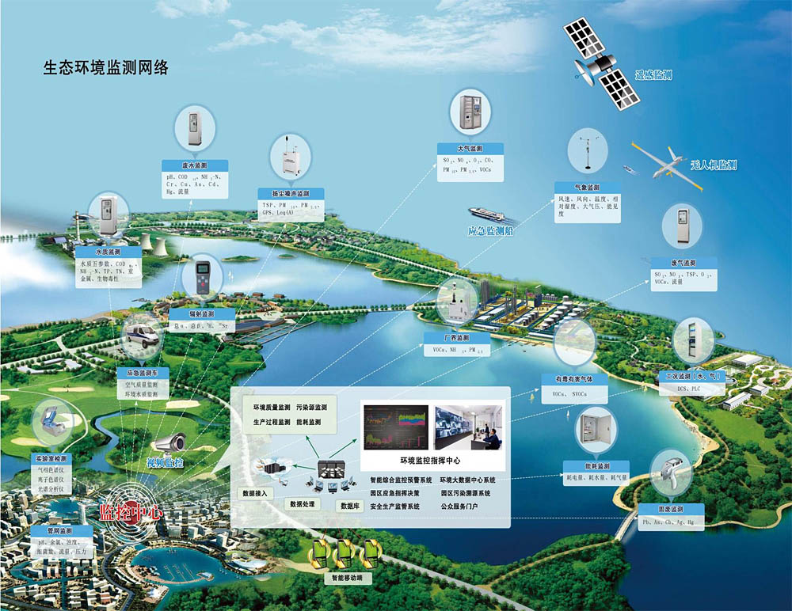
2015年初，原环境保护部宣布全面放开服务性监测市场，有序放开公益性、监督性监测领域，形成以环保系统环境监测机构为骨干、社会环境监测力量共同参与的环境监测管理新体制。
据了解，深圳市在环境监测社会化改革已先行一步。2013年深圳市在全国成立了首个市级环境监测行业协会，该协会以“服务、交流、共享、自律”为宗旨，开展行业规范和促进技术交流。首批加入协会的会员达到59家，涵盖了深圳绝大部分社会环境检测机构和环保科技企业。
深圳市环境监测行业协会得到了广东省环境保护厅授权，可以在深圳市范围内开展环境检测上岗证考核工作。目前，在广东省内约有100多家社会环境监测机构，主要集中在珠三角地区，社会环境监测机构除承接排污企业的委托监测外，部分机构还承接环保部门委托的监测业务。政府购买社会环境监测服务经费列入财政预算。
今年10月，生态环境部生态环境监测司公开征求《生态环境监测条例（草案征求意见稿）》意见。“生态环境监测事业发展，离不开监测市场的繁荣。”意见稿称，按照“放管服”要求，对政府生态环境监测机构和社会生态环境监测机构一视同仁，执行一致的机构、人员、装备器具要求，接受一致的监督管理，对所出具监测数据承担一致的责任义务。
意见还提出，社会生态环境监测机构可以接受各级人民政府及其有关部门、企事业单位和其他生产经营者的委托从事生态环境监测活动。
近两年，环境监测受到国家高度重视，也挑动了众多环境监测企业的神经。
全国工商联环境商会执行会长、苏伊士新创建执行副总裁孙明华此前曾对第一财经记者表示，目前外资环境企业进入中国环境监测市场没有障碍，“市场是开放的。这是一个巨大的市场。”
集环境监测、治理、服务于一体的先河环保(300137.SZ)此前也表示，受益于国家环保政策力度加大，环境监测市场放量，先河环保加大了市场开拓力度，订单持续增长，使得经营业绩较上年实现增长。“环境监测至少在未来3年仍将保持高速增长趋势。”先河环保总裁陈荣强说。
博天环境也已进入到环境监测与智慧环境管理等领域，形成了涵盖检测监测、咨询设计、系统集成、项目管理、核心设备制造、投资运营等覆盖全产业链的一体化解决方案。
全国工商联环境商会会长、博天环境集团董事长赵笠钧今年初曾表示，“第三方环境检测行业肩负着重要的时代责任，小行业在新时代可以有大作为。”
中国产业信息网发布的相关研究报告预计，到2020年中国环境监测行业市场规模有望突破900亿元，五年复合增速约为20%左右。
在去年8月的全国生态环境系统深化“放管服”改革转变政府职能视频会议上，生态环境部部长李干杰表示，稳步推进生态环境监测等领域服务社会化。创新生态环境监测等公共服务供给模式，有序开放生态环境监测市场，鼓励社会监测机构参与排污单位污染源自行监测、环境影响评价现状监测、清洁生产审核、企事业单位自主调查等监测活动。
李干杰同时表示，环境监管部门将严厉打击生态环境监测数据造假等违法违规行为，切实加强对社会监测机构的监管，努力营造公平、诚信、有序的生态环境监测市场，不断提升生态环境监测数据质量。

